FLUCTUS.NET CVSO · CONCEPTNOTA
Earn global, live local
Industriële reconversie met AI-infrastructuur als hefboom — en wat dat concreet betekent op de site Glaverbel in Sambreville
Van | Johan Konings — Fluctus.net CVSO, Kortrijk
Datum | 29 augustus 2026
Voor | Bestuur, grondeigenaars, netbeheerder, partners en omwonenden
Onderwerp | Waarom wij op de site Glaverbel doen wat wij doen, en waarom dit geen klassiek datacenterproject is

Waarom deze nota
Wie hoort dat er een datacenter komt op een oude industriesite, denkt doorgaans hetzelfde: daar komt een grote doos die grond en stroom opneemt, weinig mensen tewerkstelt, en waarvan de opbrengst elders belandt. Die reflex is niet onterecht — er zijn genoeg projecten die precies zo werken.
Deze nota legt uit waarom het project in Sambreville anders is opgezet. Niet omdat wij nobeler zijn, maar omdat de opzet zelf anders is: het datacenter is er niet het doel, maar het instrument. Het gebruikt een fractie van de grond en het vermogen dat er al ligt, en het brengt de kapitaalstroom mee die nodig is om de rest van de site opnieuw bruikbaar te maken. Deel I beschrijft de redenering. Deel II toont hoe ze op één concrete site uitpakt, met de kadastrale werkelijkheid erbij.
DEEL I De strategie

1 Het probleem: sites met alles behalve een starter
Een stilgevallen industriesite heeft doorgaans alles wat een ontwikkelaar zoekt — industriële bestemming, ontsluiting, een historische netaansluiting van tientallen MVA, vaak koelwater en soms een spooraansluiting — en toch komt de herontwikkeling niet op gang. De reden is telkens dezelfde: er is geen eerste betalende gebruiker die groot genoeg is om sanering, ontsluiting en herinrichting te dragen. Publieke reconversiemiddelen volstaan zelden, en versnipperde kleine invulling levert te weinig op om de vaste kosten van de site te dekken.
Tegelijk is er vandaag één schaars goed op de energiemarkt: aansluitcapaciteit. Wachttijden voor nieuwe of verzwaarde aansluitingen lopen in jaren. Een bestaande, betaalde en vergunde aansluiting is daarom geen restant van het verleden, maar het waardevolste activum op de site.

2 Waarom AI-infrastructuur de hefboom is
Er zijn weinig activiteiten die veel vermogen omzetten in economische waarde op weinig grond, met een vlak en voorspelbaar afnamepatroon. Een AI-datacenter is er een van. Dat maakt het geschikt als starter voor een reconversie:
- Hoge vermogensdichtheid. Enkele tientallen MW passen in één of twee hallen. De rest van de site blijft over.
- Vlakke basislast. Een stabiele afname over het hele jaar is precies wat lokale energie-investeringen bankabel maakt.
- Kapitaalkracht. De vraag naar rekencapaciteit komt van internationale spelers met financieringscapaciteit die niet uit de lokale economie hoeft te komen.
- Continue restwarmte. Geen seizoenspiek, geen stilstand — het beste denkbare profiel voor een warmtenet.
Even belangrijk is welk soort datacenter het betreft. Trainingsclusters, waar modellen worden gebouwd, mikken op honderden megawatt en zijn vrijwel locatieonafhankelijk zolang er stroom is. Dit dossier gaat over inference: het draaien van bestaande modellen voor klanten en gebruikers die er nu een antwoord van verwachten.
Voor inference telt nabijheid. Elke kilometer tussen gebruiker en machine kost tijd, en bij toepassingen die in een gesprek, een productielijn of een dienstverlening zitten is die vertraging het verschil tussen bruikbaar en onbruikbaar. Data die niet de deur uit moeten, blijven bovendien binnen het bedrijf en binnen Europa. Twintig megawatt dicht bij de gebruikers is voor inference dan ook een betere machine dan tweehonderd megawatt vijfhonderd kilometer verderop — en precies daarom volstaat de bestaande aansluiting van een oude fabriek.
Het datacenter is in deze strategie dus geen doel, maar een anker: de eerste huurder die het mogelijk maakt om alles wat erna komt te financieren. Dat is meteen ook de norm waaraan het project mag worden afgemeten. Als er na het datacenter niets volgt, is de strategie mislukt.

3 De cascade
Het schema hieronder toont de opzet. Het datacenter staat bovenaan als bron en voedt twee armen: rechts het vermogen, links de expertise. Beide komen samen in nieuwe lokale bedrijvigheid.
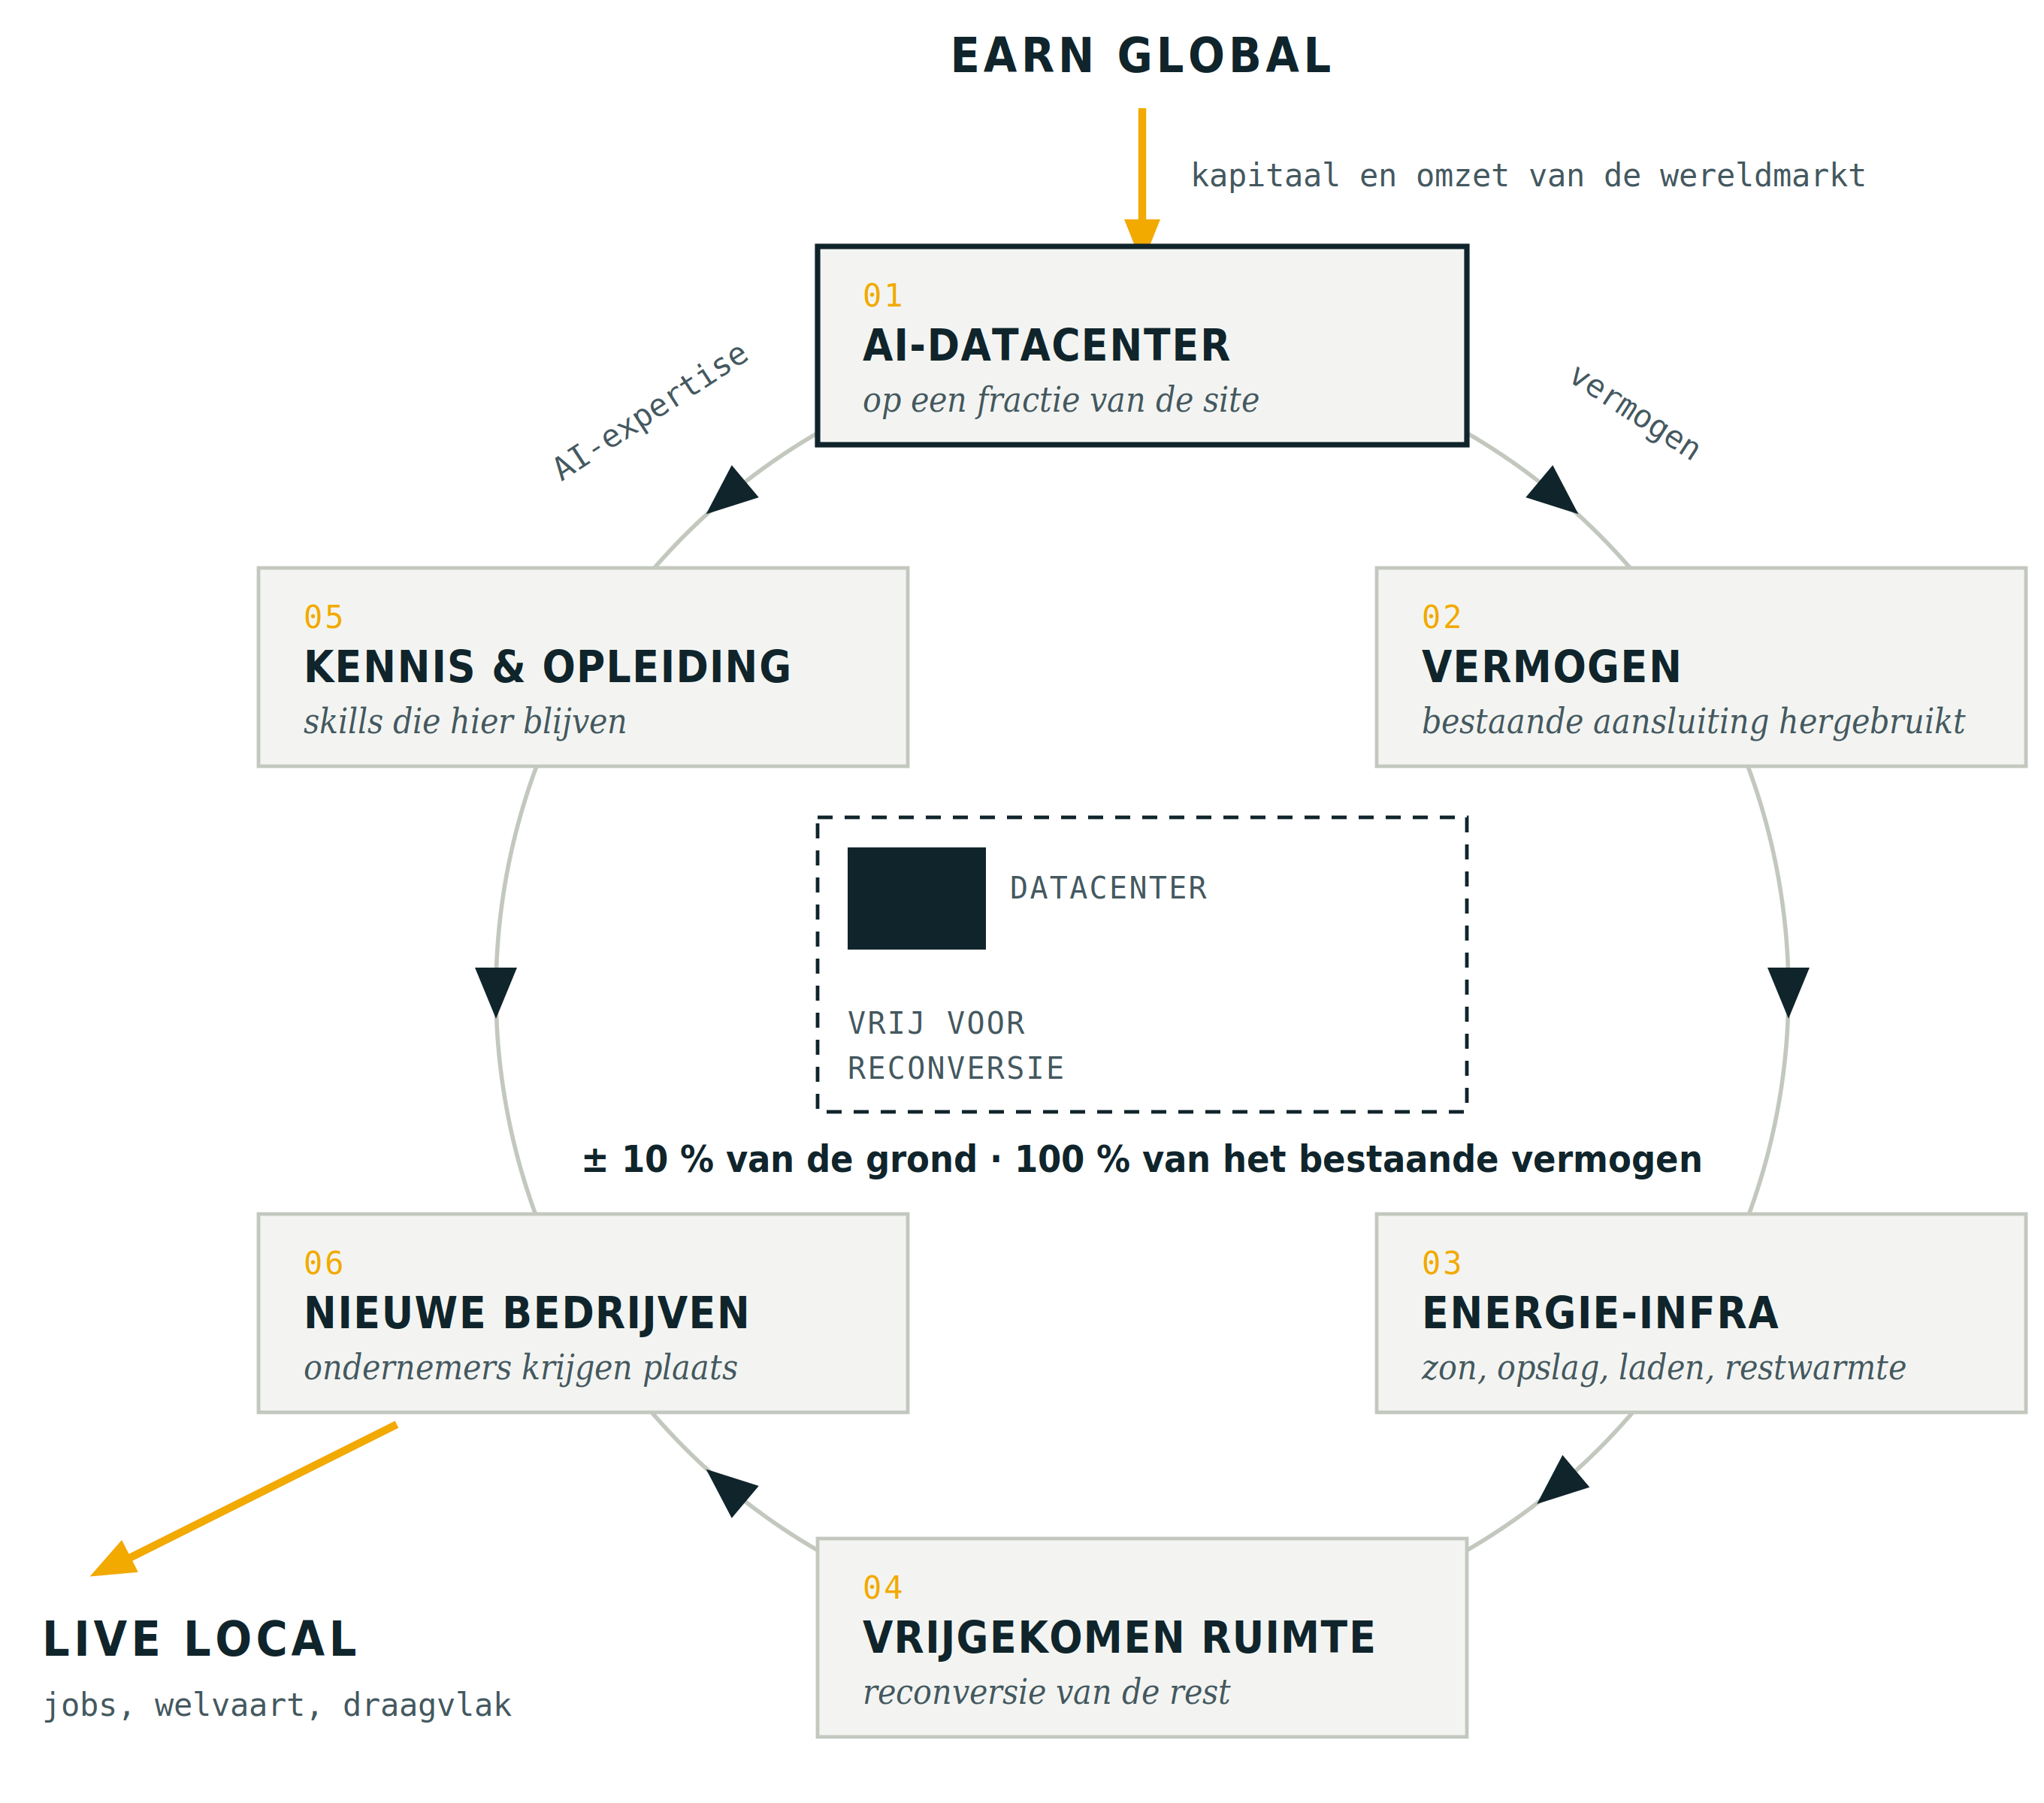
De cascade: het datacenter voedt twee armen — vermogen rechts, expertise links — die samenkomen in nieuwe lokale bedrijvigheid.
01 — AI-datacenter op een fractie van de site. Eén gebouw, een beperkte footprint, een langetermijnhuurder. Grondwaarde en saneringsplan komen in beweging omdat er een concrete afnemer met een concreet betalingsprofiel tegenover staat.
02 — Het bestaande vermogen wordt opnieuw benut. De historische aansluiting wordt hergebruikt in plaats van teruggegeven. Dat vermijdt jaren wachttijd, spaart netinvesteringen uit en houdt capaciteit in de regio in plaats van ze elders te laten opduiken.
03 — Lokale energie-infrastructuur wordt rendabel. Achter dezelfde aansluiting groeit een energiegemeenschap: PV op daken en restgronden, batterijopslag voor piekafvlakking en flexibiliteit, laadvermogen voor vrachtwagens en bedrijfsvloten, en een warmtenet op de warmte die het datacenter afvoert. De grote afnemer zorgt voor de schaal; de kleinere gebruikers profiteren van scherpere energiekosten dan ze alleen ooit zouden halen.
04 — De vrijgekomen ruimte wordt aanbod. Wat het datacenter niet inneemt, komt op de markt als bouwrijpe grond mét vermogen, warmte, connectiviteit en operationeel sitebeheer al aanwezig. Dat is een fundamenteel ander product dan een kale brownfield.
05 — Kennis en opleiding houden de waarde lokaal. De AI-expertise die met de operator en zijn toeleveranciers meekomt, wordt vertaald naar opleiding en training op de site, samen met onderwijs- en opleidingspartners. Zonder deze stap blijft het datacenter een doorvoerhaven van kapitaal; mét deze stap wordt het de basis van een cluster.
06 — Nieuwe bedrijven vestigen zich. Wie de nieuwe vaardigheden onder de knie heeft, kan een zaak starten op een van de vrijgekomen loten. Zo gaat de site van één monofunctionele activiteit naar een gemengd bedrijventerrein met meerdere werkgevers, wat het risicoprofiel van de hele reconversie verlaagt.
Beide armen komen samen in nieuwe lokale bedrijvigheid. Dat is het punt waarop de hele opzet mag worden afgerekend: als daar niets ontstaat, heeft het datacenter alleen zichzelf bediend.

4 Wat elke partij eruit haalt
Partij | Belang
Eigenaar van de site | Valorisatie van grond die vandaag niets opbrengt, en een gefinancierde start van de reconversie in plaats van een saneringsfactuur zonder tegenprestatie.
Gemeente en burger | Herstart van een warmtenetproject met een betrouwbare bron, lokale werkgelegenheid en een bredere fiscale basis.
Bedrijven op de site | Toegang tot vermogen en tot energie aan voorwaarden die individueel niet haalbaar zijn, plus laadinfrastructuur voor hun vloot.
Netbeheerder | Hergebruik van bestaande capaciteit in plaats van een nieuwe aansluiting elders, met een flexibele afnemer die bijdraagt aan netstabiliteit.
Investeerder en operator | Een vergunbare site met vermogen en een korte time-to-power — vandaag de doorslaggevende factor bij locatiekeuze.
DEEL II Sambreville — de strategie op één site

5 De site
Het gaat om het voormalige glasproductiecomplex Glaceries de la Sambre / Glaverbel in Auvelais, gemeente Sambreville, gelegen in een meander van de Sambre. Kadastraal betreft het aaneensluitende percelen van in totaal ongeveer 40 hectare, met één hoofdperceel van ruim 40 ha. Een groot deel van de oppervlakte is al verhard, de industriële bestemming is historisch, en er is een oude private spooraansluiting richting de bundel van Sambreville en Auvelais.
De ligging is uitzonderlijk voor wat wij er willen doen: afrit 14 Velaine-Sambreville van de E42 — de Autoroute de Wallonie, onderdeel van het RTE-T-kernnetwerk — ligt op ongeveer een kilometer. Charleroi is 24 km, Namen 25 km. Ten noorden van de site loopt bovendien een 150 kV-lijn, wat op langere termijn ruimte laat voor een hoger vermogen indien de markt dat zou rechtvaardigen.

6 Het vermogen: het schaarse goed
Op de site loopt een aansluitingsstudie bij Elia voor 20 MVA op een 30 kV-lijn, met capaciteitsreservering op naam van het project. Dat is de kern van het dossier. In de Belgische context zijn aanvragen voor middenspannings- en hoogspanningscapaciteit op honderden locaties geblokkeerd door netcongestie, met wachttijden die typisch vier tot acht jaar bedragen. Hier is de procedure al lopende.
Dat vermogen ligt er niet toevallig. Het ligt er omdat er ooit glas werd gemaakt. De vraag is niet of die capaciteit gebruikt wordt, maar door wie en met welk resultaat voor de omgeving.

7 Wat het datacenter effectief inneemt
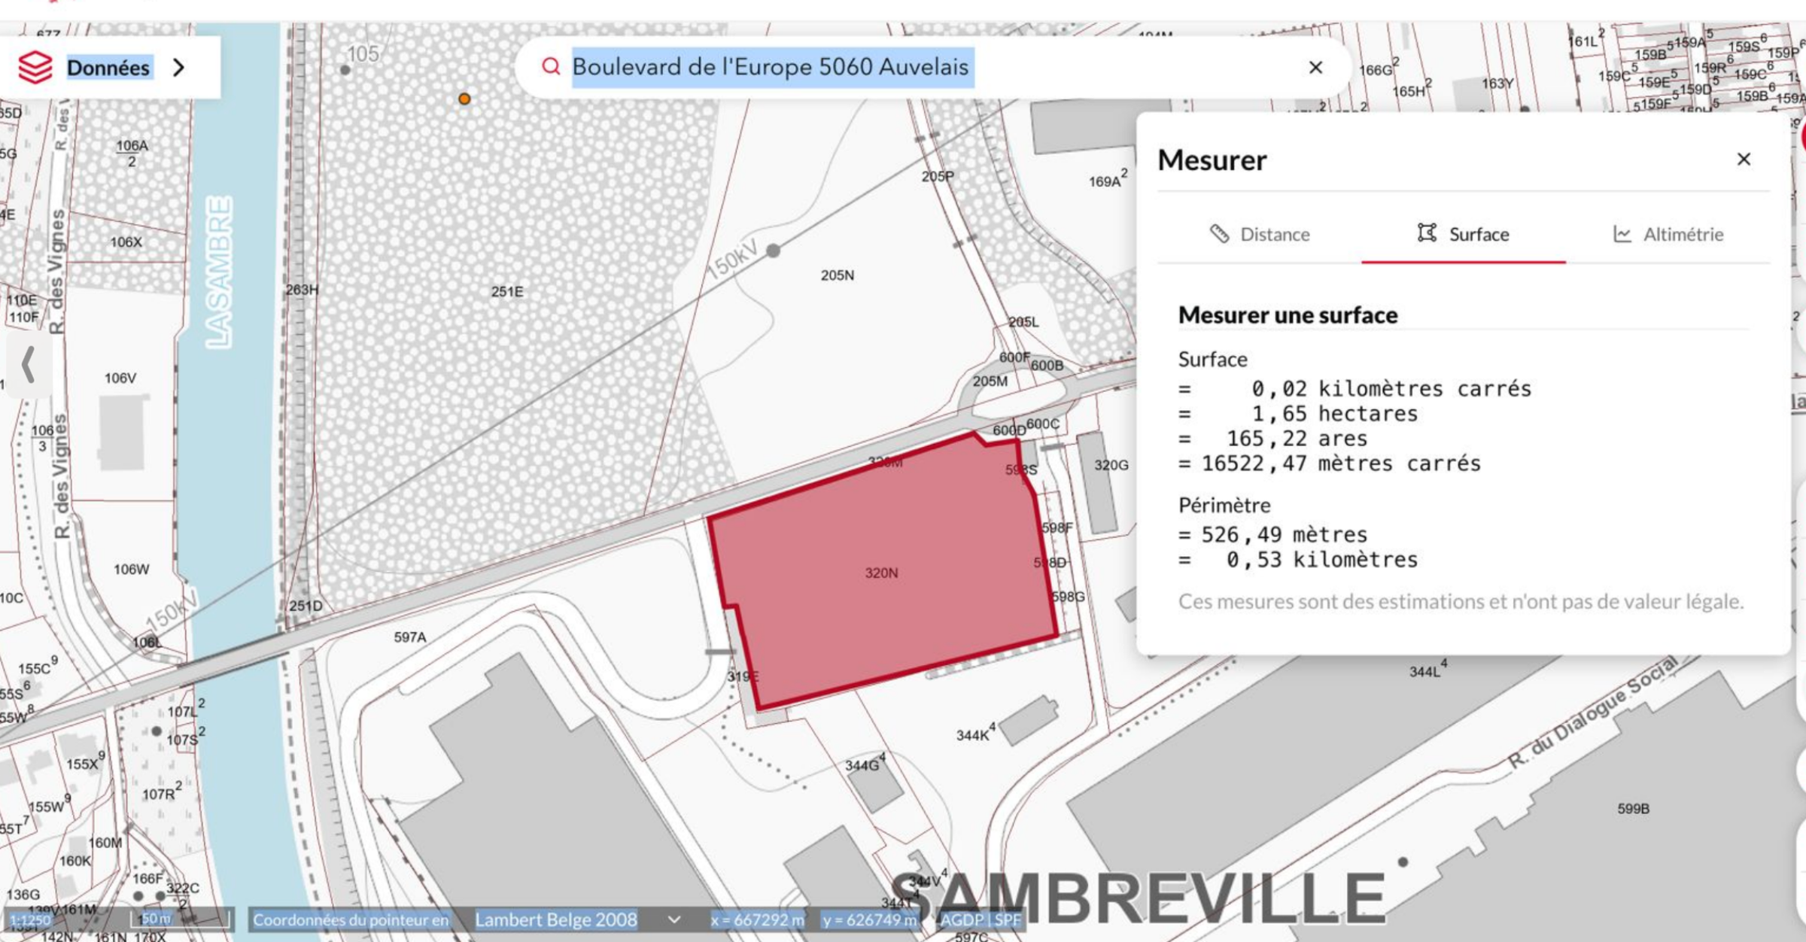
Perceel 320N langs de Boulevard de l’Europe: 1,65 ha, omtrek 526 m. Bron: Géoportail de la Wallonie.
Bovenstaande meting toont de orde van grootte van de footprint: 1,65 hectare, of 16.522 m². Afgezet tegen de circa 40 hectare van de site komt dat neer op ongeveer vier procent van de oppervlakte. Op die vier procent wordt vrijwel het volledige beschikbare vermogen benut.
Het datacenter komt bovendien op de bestaande parkeervlakte van de oude fabriek. Er wordt geen hal gesloopt die nog een tweede leven kan krijgen, en er wordt geen onbebouwde grond aangesneden. Een klassieke industriële herinvulling die 20 MVA zou willen benutten, heeft daarvoor tien tot twintig keer meer grond nodig — en die invulling is er in twintig jaar niet gekomen.

8 Wat er overblijft — en al verkaveld is
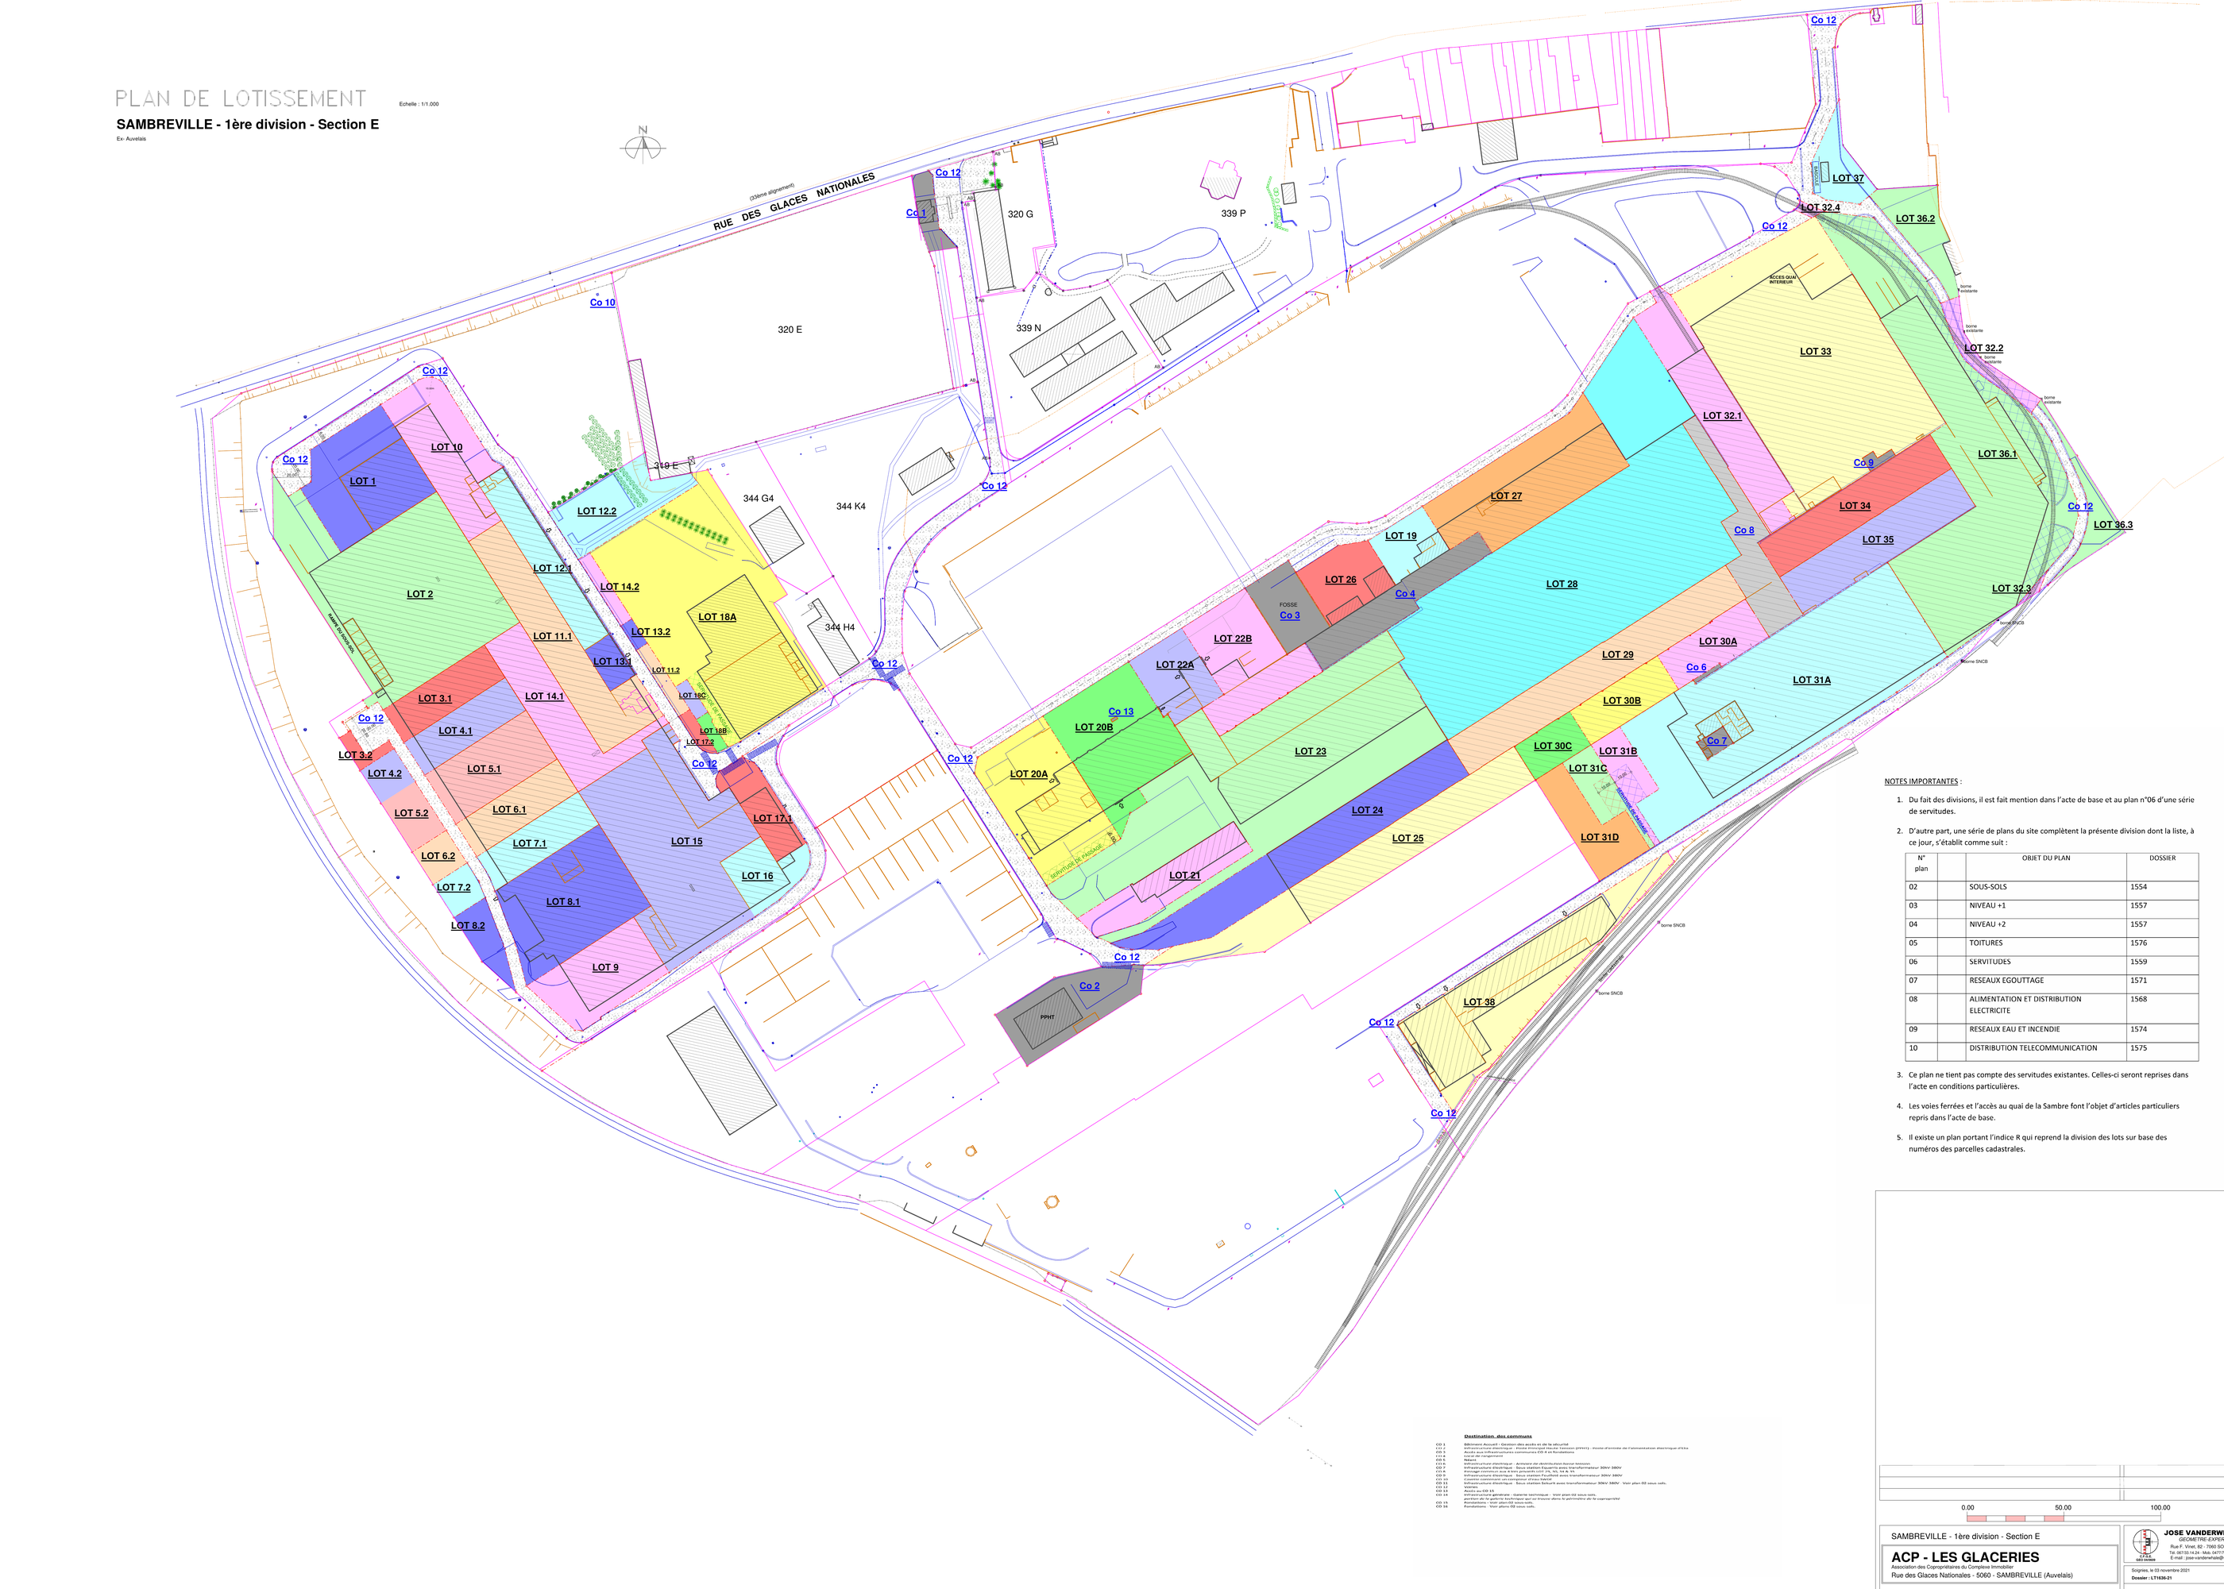
Verkavelingsplan ACP Les Glaceries, Sambreville 1ste afdeling sectie E (2021): de site is al opgedeeld in tientallen loten, met wegenis, nutsleidingen en erfdienstbaarheden.
Dit plan is het sterkste argument in het dossier, en het is niet van ons. De site is al opgedeeld in tientallen loten, met wegenis, aansluitingen en erfdienstbaarheden uitgetekend. De reconversie is dus geen idee dat nog bedacht moet worden: het plan bestaat, de structuur ligt er.
Wat ontbreekt is de eerste gebruiker die groot genoeg is om het geheel in beweging te brengen. Zolang die er niet is, blijven die loten wat ze vandaag zijn: kleuren op papier. Het datacenter neemt één plek in dat plan in — en maakt de rest verkoopbaar en verhuurbaar, met vermogen, warmte en beheer al aanwezig.

9 De energielaag rond het datacenter
Rond het datacenter bouwen wij de laag die de site en de streek bedient:
- Zonne-energie. Ongeveer 20 MWc op verharde en restgronden, goed voor in de orde van 17 GWh per jaar, gestuurd in plaats van passief verkocht. Wat de site zelf niet verbruikt, gaat naar het datacenter in plaats van naar het net.
- Batterijopslag. 20 MW / 40 MWh, voor piekafvlakking, arbitrage op de spotmarkt en het opvangen van onevenwichten.
- Laadplein. Honderd AC-punten van 22 kW voor werknemers, bezoekers en gemeentelijke voertuigen, en dertig snelladers van 300 kW, MCS-geschikt, voor zwaar vervoer op de E42-corridor.
Die laatste component is geen luxe. Onder de AFIR-verordening (EU) 2023/1804 moet er tegen eind 2030 op het RTE-T-kernnetwerk om de 60 km een laadpool staan van minstens 3.600 kW. Sambreville ligt tussen twee stedelijke knooppunten in, op precies zo’n corridor. Wie die verplichting wil invullen, heeft vermogen nodig — en vermogen is net wat elders ontbreekt.
Technisch is de batterij de sleutel tot samenleven. Eén aansluiting van 20 MVA kan de gelijktijdige piek van datacenter, laadplein en sitegebruikers niet dragen. De batterij ontkoppelt die pieken van elkaar, en de zonne-installatie verlaagt de netafname overdag. De precieze verdeling tussen de gebruikers is voorwerp van het technisch ontwerp en van het juridisch kader voor energiedeling — in Wallonië een réseau fermé professionnel onder toezicht van de CWaPE. Dat ontwerp is precies wat van één aansluiting een gedeelde infrastructuur maakt in plaats van een exclusieve.
De investering in deze energielaag bedraagt in de orde van 23,5 miljoen euro. Ze staat of valt met de aanwezigheid van een grote, stabiele afnemer op dezelfde aansluiting.

10 Wat de site en de streek terugkrijgen
Wat | Concreet in Sambreville
Warmte | Continue warmte uit het datacenter als bron voor het warmtenetproject van de gemeente, met de industrie op de site, publieke gebouwen en het ziekenhuis CHRSM — site Sambre in Auvelais als eerste kandidaat-afnemers.
Energiekosten | Bedrijven achter dezelfde aansluiting kopen aan voorwaarden die ze alleen niet halen, met eigen productie en opslag in plaats van louter marktprijs.
Laadinfrastructuur | Vloten van de industrie in de Sambervallei binnen 30 km, gemeentelijke voertuigen, en zwaar vervoer op de E42.
Ruimte | De reeds verkavelde loten worden bruikbaar aanbod, met vermogen en warmte al ter plaatse.
Werk | Bouw- en installatiefase via lokale aannemers en partners, daarna exploitatie van de energiehub en de bedrijven die zich vestigen.
Opleiding | Een opleidingspoot rond AI- en energievaardigheden op de site zelf, samen met onderwijs- en opleidingspartners.
Net | Hergebruik van bestaande capaciteit in plaats van een nieuwe aanvraag elders, met een batterij die flexibiliteit teruggeeft aan het net.

11 Waarom dit geen extractief datacenterproject is
De kritiek op datacenters is bekend en op veel projecten terecht. Ze verdient een antwoord punt voor punt, niet een geruststelling.
De gangbare kritiek | Hoe dit dossier is opgezet
Ze slorpen grond op | 1,65 ha van ongeveer 40 ha, op bestaande verharding. De rest is al verkaveld voor andere gebruikers en wordt door dit project net bruikbaar gemaakt in plaats van geblokkeerd.
Datacenters vragen almaar meer vermogen | Dat geldt voor trainingsclusters, die zo groot mogelijk willen zijn en waar de locatie er weinig toe doet. Dit is een inference-site: modellen draaien voor gebruikers in de buurt. Daar telt nabijheid meer dan schaal, en twintig megawatt op een bestaande aansluiting volstaat.
Ze nemen schaarse netcapaciteit weg | Het gaat om de historische aansluiting van een gesloten fabriek, niet om capaciteit die aan iemand anders wordt ontnomen. De batterij geeft bovendien flexibiliteit terug aan het net.
De warmte gaat verloren | Niet hier. De warmte is een programmapunt met benoemde afnemers: de bedrijven op de site, publieke gebouwen, en het ziekenhuis van Auvelais. Ze is de bron waarop het gemeentelijke warmtenetproject kan herstarten.
Ze leveren nauwelijks werk op | Het datacenter zelf inderdaad beperkt. Dat is precies waarom de vrijgekomen loten en de opleidingspoot deel van hetzelfde project zijn en niet van een latere fase.
De winst verlaat de regio | De winst van het datacenter komt toe aan de investeerder — dat is de prijs van kapitaal dat wij hier niet zelf ophalen. Wat lokaal blijft is de bouwstroom, de energie-infrastructuur, de grond- en huurwaarde, de warmte en de opleiding. Het model belooft niet dat er geen geld vertrekt; het zorgt ervoor dat er structuur achterblijft.
Er is één toets die dit onderscheid hard maakt, en wij stellen ze zelf voor: leg de verplichtingen rond warmtelevering, energiedeling en opleiding vast in de overeenkomsten met de operator, en niet in een intentieverklaring. Een reconversieproject dat die toets niet doorstaat, is inderdaad gewoon een datacenter.

12 Stand van zaken en volgende stappen
- Vermogen. Bevestiging van de reservering van 20 MVA en afspraken met de netbeheerder over timing en aansluitingskosten.
- Grond. Zekerheid over de grond met de eigenaars, waaronder de gemeente, vóór de investeringsfase wordt afgesloten.
- Bodem. Bodemonderzoek conform de Waalse regelgeving, met de kosten voorzien in de projectbuffer.
- Warmte. Inventaris van de warmtevraag binnen bereik: tracé, afstanden, temperatuurniveaus en afnamepatronen van de kandidaat-afnemers.
- Vergunningen. Omgevingsvergunning en milieuvergunning klasse 1, met de vereiste screening voor de batterij-installatie.
- Juridisch kader. Uitwerking van het kader voor energiedeling achter de aansluiting — in Wallonië een réseau fermé professionnel onder toezicht van de CWaPE.
- Uitvoering. Jacops als aannemer voor de voorbereidende werken en de civiele infrastructuur, E+Drive voor de laadarchitectuur.
- Financiering. Een eerste intentieverklaring van investeerderszijde is ontvangen; de structurering loopt.
Wat wij in Sambreville proberen aan te tonen, is eenvoudig. De vraag naar rekencapaciteit zet vandaag wereldwijd kapitaal in beweging. Die stroom kan een Waalse industriesite opnieuw doen werken — niet als compensatie achteraf, maar als het ontwerp zelf. Onze kennis, uw kracht.
Fluctus.net CVSO — erkende coöperatie met sociaal oogmerk — BE 0757 494 180 — Kortrijk

